«Волшебный квадрат Воскобовича»
Технология Воскобовича может решить большое количество образовательных задач. 32 жестких треугольника наклеены на гибкую основу с двух сторон. Квадрат позволяет поиграть, развить внимание, память, пространственное воображение и тонкую моторику, а также знакомит с основами геометрии, пространственной координацией, объемом, является счетным материалом, основой для моделирования, творчества, которое не имеет ограничений по возрасту.
Знакомство начинаем с обследования квадрата «Знакомимся с квадратом» (обведи меня пальчиком, пройди по сторонам квадратика, найди уголки, спустись по треугольникам сверху вниз, поднимись на вершину, положи квадрат разными по цвету сторонами, загни уголок и др.); «Играем в прятки» (найди спрятанные квадраты меньшего размера, самые маленькие, обведи их пальчиком); «Сложи квадрат» (пополам разными способами). Какие фигуры ты узнаешь? Сложи квадрат, чтобы получился большой, маленький треугольник, прямоугольник, квадрат; «Путешествие в квадрате» (пройдись по дорогам-диагоналям, знакомство с центром, путешествие из центра в уголки по разным дорожкам)
Затем ребенку нужно прочитать сказку «Тайна Ворона Метра или сказка об удивительных превращениях Квадрата». В ней «Квадрат» оживает и превращается в различные образы: домик, мышку, ежика, котенка, лодку, туфельку, самолетик и т.п. Ребенок собирает фигуры по картинкам в книжке, где показано, как сложить квадрат, и дано художественное изображение предмета.
Сказка
об удивительных приключениях — превращениях
Квадрата
В самом обыкновенном городе, в самом обыкновенном доме жила совсем обычная семья:
мама Трапеция, папа Прямоугольник и их сынишка — Квадрат.
Братишек и сестричек у Квадрата не было, но зато был дедушка Четырехугольник, который жил в другом городе.
Дедушка жил далеко, потому что добираться к нему надо было по суше, по воде и даже по воздуху. Так говорил папа.
Дедушка Четырехугольник часто писал письма. Однажды за завтраком папа сказал, что вчера он снова получил от дедушки письмо.
Дедушка передает всем привет, желает доброго здоровья и спрашивает, кем его любимый внук Квадрат мечтает стать.
Превращение первое: ДОМИК
После завтрака мама с папой ушли на работу, а Квадрат остался дома один. «Интересно, а кем я могу стать?» — вспомнил Квадрат дедушкин вопрос и подошел к зеркалу. На него смотрел обыкновенный Квадрат, у которого все стороны были равны и все углы тоже были равны. «Всюду одинаковый и ничем не примечательный, — подумал про себя Квадрат. — То ли дело домик во дворе. Такой стройный! Такой нарядный! Вот если б я мог стать домиком». Квадрат подумал об этом робко и вдруг почувствовал, что уголки его пришли в движение и он как-то необычно сложился. Квадрат снова посмотрел на себя в зеркало и увидел ДОМИК. Конечно, он этому немного удивился, но невеселые мысли отвлекли его, и он снова превратился в Квадрат.
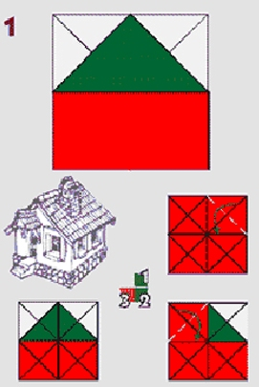

Превращение второе: КОНФЕТА
«Папа, конечно же, будет отвечать на дедушкино письмо и наверняка попросит меня что-нибудь приписать в конце,— подумал Квадрат. — Так уже однажды было: на новогодней открытке большими печатными буквами я сам написал поздравление дедушке».
И тут Квадрат вспомнил новогодний праздник, пушистую, нарядную елку и почему-то большую конфету. Она висела на ниточке среди красивых стеклянных игрушек и была ничуть не хуже их. «Вот бы мне стать конфетой», — подумал Квадрат и снова почувствовал, что уголки его ожили. Из зеркала на Квадрат смотрела КОНФЕТА.
На этот раз Квадрат не только удивился, но и задумался.

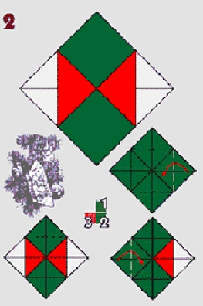
Вот в такой незатейливой игровой форме, путешествуя по сказочным мирам развивающих игр Воскобовича, ребенок осваивает счет, чтение и даже основы геометрических понятий. Но главное, это не учить ребенка по играм, а играя в сказку узнавать с ним что-то новое и необычное.
Вы и сами не заметите, как развивающие игры Воскобовича раскрасят жизнь яркими красками веселого познания!

